Introduction

1.1. Définitions générales

- Valeur nominale
Valeur caractéristique du composant indiquée par le constructeur : en clair sur le composant ou par un code (code de couleurs, code alphanumérique).

- Tolérance
Pourcentage en plus ou en moins de la valeur nominale que le fournisseur s’engage à respecter pour toutes pièces neuves avant usage.
Ex pour un résistor de 10Ω/10%, la fourchette certaine de résistance sortant d’usine = Rnominale +/-tolérance = 10Ω +/- 10% = [9Ω ...11Ω].

- Précision
Un composant de précision est un élément dont la tolérance est petite (ex : ...0.5%, 1%, 2%).

- Stabilité
On dit qu’un élément est stable lorsque, après un long usage, sa valeur reste proche de celle qu’il avait à l’origine. La stabilité dépend de la technologie de fabrication.

- Coefficient de température « α »
Il exprime la variation d’une valeur caractéristique du composant par degré d’élévation de température. Comme cette variation est faible, elle est mesurée en 10⁻⁶/°C que l’on note encore ppm/°C - parties par million, ex: 0,02%/°C = ? [ppm/°C]

2.10⁻² %/°C = (2.10⁻² :100)/°C = 2.10⁻² .10⁻²/°C= 2 .10⁻⁴/°C =200.10⁻⁶/°C =200 [ppm/°C]
On peut par exemple écrire pour une résistance classique R_{T} à la température T par rapport au même élément à la température T₀ = 0°C :
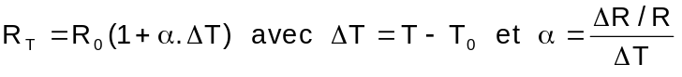

1.2. Standardisation

1.2.1. Séries normalisées.
Les valeurs offertes dans le commerce ne sont pas quelconques : des séries de valeurs normalisées ont été établies. Les valeurs à l’intérieur de chaque série diffèrent entre elles d’un pas multiplicatif puis le résultat est arrondi. Ces valeurs ont été établies pour minimiser le recouvrement entre la valeur minimale et la valeur maximale de celle qui la précède.
Les trois séries du tableau suivant sont fréquemment utilisées pour les petits composants électroniques comme les condensateurs fixes (au mica, céramiques, papier ou film plastique), les petites inductances fixes et les résistances fixes.
Ex : la série E24 contient 24 valeurs par décades (ici, décade 10-100) et sera donc plus précise (tol=5%) que la série E12 qui n’en contient que 12 (tolérance=10%).
Pour les autres décades, il suffit d’ajouter ou retirer des zéros, ex : en série E24, je peux acheter des résistances de 1,1Ω – 11Ω – 110Ω – 1.100Ω – 11.000Ω - ...
Pour les éléments de précision, on utilise aussi des séries comprenant plus de valeurs telles que celles indiquées au tableau suivant.
Sigle de la série | E24 | E12 | E6
Tolérance (anneau)  Pas multiplicatif  Valeurs normalisées | 5% (or)  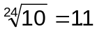  10  11  12  13  15  16  18  20  22  24  27  30  33  36  39  43  47  51  56  62  68  75  82  91 | 10% (argent)  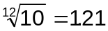  10  12  15  18  22  27  33  39  47  56  68  82 | 20% (noir)  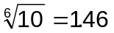  10  15  22  33  47  68
1.2.2. Code des couleurs
Série E | 192 | 96 | 48 | 192 | 96 | 48 | 192 | 96 | 48 | 192 | 96 | 48
Tolérance | 0.5% | 1% | 2% | 0.5% | 1% | 2% | 0.5% | 1% | 2% | .5% | 1% | 2%
Valeurs | 100  101  102  104  105  106  107  109  110  111  113  114  115  117  118  120  121  123  124  126  127  129  130  132  133  135  137  138  140  142  143  145  147  149  150  152  154  156  158  160  162  164  165  167  169  172  174  176 | 100  102  105  107  110  113  115  118  121  124  127  130  133  137  140  143  147  150  154  158  162  165  169  174 | 100  105  110  115  121  127  133  140  147  154  162  169 | 178  180  182  184  187  189  191  193  196  198  200  203  205  208  210  213  215  218  221  223  226  229  232  234  237  240  243  246  249  252  255  258  261  264  267  271  274  277  280  284  287  291  294  298  301  305  309  312 | 178  182  187  191  196  200  205  210  215  221  226  232  237  243  249  255  261  267  274  280  287  294  301  309 | 178  187  196  205  215  226  237  249  261  274  287  301 | 316  320  324  328  332  336  340  344  348  352  357  361  365  370  374  379  383  388  392  397  402  407  412  417  422  427  432  437  442  448  453  459  464  470  475  481  487  493  499  505  511  517  523  530  536  542  549  556 | 316  324  332  340  348  357  365  374  383  392  402  412  422  432  442  453  464  475  487  499  511  523  536  549 | 316  332  348  365  383  402  422  442  464  487  511  536 | 562  569  576  583  590  597  604  612  619  626  634  642  649  657  665  673  681  690  698  706  715  723  732  741  750  759  768  777  787  796  806  816  825  835  845  856  866  876  887  898  909  920  931  942  953  965  976  988 | 562  576  590  604  619  634  649  665  681  698  715  732  750  768  787  806  825  845  866  887  909  931  953  976 | 562  590  619  649  681  715  750  787  825  866  909  953
Sont indiqués par un code de couleurs sur certains composants (R, L, C) :
- la valeur nominale de la ou les caractéristiques principales (ex : pour les résistors : R[Ω], pour les condensateurs : C[F], pour bobines miniatures : L[H]
- la tolérance sur la valeur nominale (tol. sur R, L, C),
- ainsi qu’éventuellement le coefficient de température (uniquement pour les composants de précision).

N.B. : un code de couleurs peut, pour les diodes de redressement par exemple, indiquer la référence (ex : 4004)
Les codes diffèrent selon le type de l’élément concerné et le fabricant, mais en général, on retrouve le code CEI donné au tableau suivant. On remarquera que les couleurs se succèdent du rouge au violet dans l’ordre des couleurs de l’arc-en-ciel.

1.3. Quelques domaines de fréquences des signaux
mnémotech. | couleur | chiffre | multiplicateur | tolérance (série) | coeff. t°  [10⁻⁶/°C]
ne  mangez  rien  ou  je  vous  bats  violemment  gros  blagueur | noir  marron  rouge  orange  jaune  vert  bleu  violet  gris  blanc  or  argent | 0  1  2  3  4  5  6  7  8  9 | 1  10  100  1K= 1000  10K= 10 000  100K= 100 000  1M= 1 000 000  0,1  0,01 | 20% (E6)  1% (E96)  2% (E48)  0.5% (E192)  0.25%  0.1%  0.05%  5% (E24)  10% (E12) | 200  100  50  15  25  10  5  1
Fréquence | Longueur d’onde λ | Classification
3 à 30kHz | Myriamétrique | VLF = très basses fréquences  - fréquences audio : 20 à 20kHz  - tension de secteur européen : 50HZ
30 kHz à 300 kHz | Kilométrique | LF=Basses fréquences
3 MHz à 30 MHz | Décamétrique | HF=Hautes fréquences

2. Résistors.

2.1. Principe et propriétés
- Le résistor est le composant électronique le plus simple et le plus utilisé. C'est un composant: - passif [sa caractéristique U,I passe par (0,0)]
- non polarisé
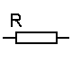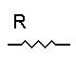
- Un résistor linéaire est un dipôle tel que la tension U[V] à ses bornes est proportionnelle au courant I[A] qui le traverse :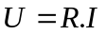 où R[Ω] est sa résistance (caractéristique principale du résistor). Cette loi d’Ohm traduit la caractéristique linéaire U(I) d’une résistance classique.

Le coefficient de proportionnalité R est à l’image de la plus ou moins grande difficulté que rencontre le courant pour traverser le dipôle sous une tension U donnée. Plus R est grande, plus la caractéristique se rapprochera de la verticale.
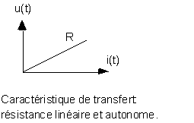

- La résistance dépend principalement des dimensions du conducteur et de sa nature.
Loi de Pouillet pour un fil conducteur : 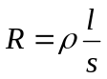 où ρ[Ω.m] = résistivité caractéristique du matériau.
- Loi de Joule : une résistance parcourue par un courant (continu I ou alternatif de valeur efficace I) consomme une énergie électrique et la transforme (dissipe) intégralement en chaleur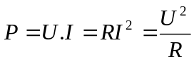.
L’effet Joule est problème important en électronique pour deux raisons :
- c’est une puissance perdue
- pose le problème de l’évacuation de chaleur qui s’accentue avec la miniaturisation des circuits : parfois, besoin de radiateurs à ailettes (ci-dessous), convection forcée (ventilo), water-cooling (échangeur à eau).
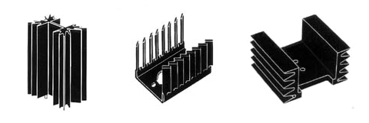

Associations de résistances :
  - EN SERIE
Le courant est le même dans tous les éléments qui sont en série par contre, les tensions à leurs bornes s’ajoutent.
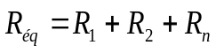

  - EN PARALLÈLE
La tension est la même pour tous les éléments en parallèle par contre, les courants qui les traversent s’ajoutent.

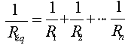 et pour 2 résistances :
Réq = (R1 X R2) / (R1 +R2)
  - CAS PARTICULIERS
Deux résistances identiques en série donnent une résistance équivalente de valeur double.
Deux résistances identiques en parallèles donnent une résistance équivalente de valeur moitié.

2.2. Résistances fixes.
- Code des couleurs
Présent sur les résistances fixes à film résistif métallique et au carbone.
Les résistances ordinaires ont 4 anneaux (E24 à 5%, E12 à 10%, E6 à 20%), celles de précision 5 (E192 à 0.5%, E96 à 1%, E48 à 2%) voire 6 (le sixième étant le coefficient de température). Le dernier anneau est un peu séparé des autres, on le place à droite et on lit le code des couleurs de gauche à droite.

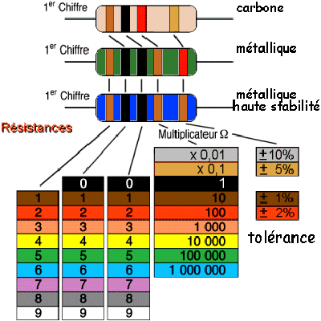

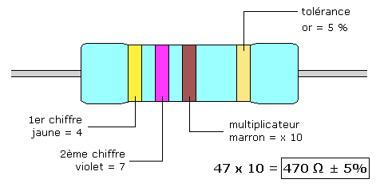

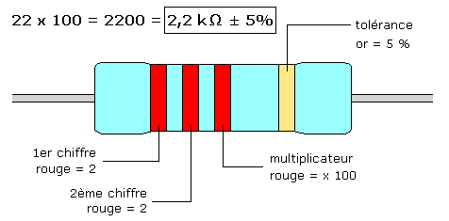

Quelles sont les valeurs numériques des caractéristiques techniques codées sur la résistance de précision ci-dessous où l’on peut lire les couleurs suivantes de gauche à droite :
marron – marron – orange – noir –rouge –rouge
Déduire la fourchette certaine des 2 premières caractéristiques.


N.B. : information complémentaire: suivant leur emplacement les anneaux de couleur rouge peuvent signifier : 2 ou X100 ou 2% ou 50 ppm/°C
caractéristique | dénomination | valeur | unité
1 | R nominale | 113 X 1= 113 | Ω
2 | tolérance sur Rnom | 2 | % de Rnom
 | fourchette certaine | [110,74 ....115,26] | Ω
3 | coefficient de température | 50 | ppm/°C ou 10⁻⁶/°C

- Puissance max

Un résistor dissipe toute la puissance électrique qu’il absorbe sous forme calorifique (effet Joule), mais il existe une limite technologique de dissipation (appelée puissance max dissipable) pour un élément donné (dépendant notamment de sa surface d’échange calorifique) ; Si l’on dépasse cette puissance maximale autorisée (prévue à une t° ambiante de 25°C), l’élément risque de se dégrader (sa tolérance commence d’abord par augmenter et donc sa résistance est modifiée sans forcément changer d’aspect extérieur).
Si cette limite est plus fortement dépassée, le composant commence à roussir et peut même finir par se détruire (« griller », voire se rompre si la puissance max est fortement et très rapidement dépassée).

Limitations thermique du fonctionnement d’une résistance
En courant continu (idem en alternatif sinusoïdal en termes de valeurs efficaces), pour que le point de fonctionnement électrique puisse être maintenu 24h/24 sans risque de détérioration (fonctionnement nominal), le constructeur indique, d’une manière ou d’une autre, la puissance maximale P_{max} que ce dipôle récepteur peut dissiper calorifiquement (et donc absorber électriquement). On veillera donc toujours à vérifier que la puissance électrique absorbée par la résistance (Pabs = UI = U²/R = RI²) est inférieure à la puissance maximale qu’elle peut dissiper calorifiquement dans une ambiance à 25°C (Pmax)

 Pabs < Pmax

- Technologies de résistances fixes
De nombreuses technologies existent pour la fabrication de résistances, les plus rencontrées sont représentées dans le tableau comparatif ci-dessous :

 | R à couche de carbone | R métalliques | R bobinées
Usage | Les plus répandues | Applications professionnelles | En DC ou en AC basses fréquences car réactives en HF (ex : à 1MHz, une R bobinée de précision de :  _1Ω sera inductive (1μH) _100kΩ sera aussi capacitive (1pF)
Tolérance | Moyenne  (5,10%) | Bonne  courantes : 5 -2 -1% précises : 0,1-0,01% | Moyenne (5, 10%)
P max | Jusque 3W | Jusque 3W, mais à P max identiques, elles sont moins grosses que les R à couche de C | 3,5 W à quelques dizaines de W
Marquage | Code des couleurs | Code des couleurs ou en clair | En clair
avantages | les moins chères | meilleures en stabilité, fiabilité et tolérance | meilleur coefficient de t°  (2 ppm contre 500 ppm pour une R au carbone)

  - Les résistances à couche de carbone (disponibles de 0.1Ω à quelques dizaines de MΩ)
- Obtenues par une dépose pyrolytique de carbone sur un bâtonnet en céramique préalablement cuit au four.
- Les résistances les plus utilisées en électronique (notamment par les amateurs) sont à couche de carbone, les plus répandues ont une puissance maximale de 1/4W (L = 8,5mm ; d = 2,5mm). Sur un schéma fonctionnel, lorsque la puissance n’est pas indiquée, elle est sous-entendue à 1/4 W.
Lorsque nécessaire, il existe aussi des résistances d’ 1/2W, 1W, 2W, 3W (leurs dimensions croissent alors - une 3W : L=40mm ; d=9,3 mm).
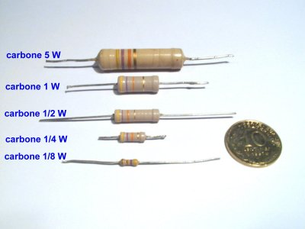
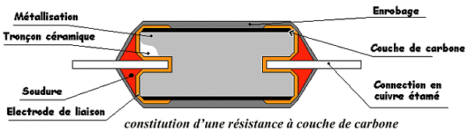
  - Les résistances à couche métallique :
- l’élément résistant est obtenu par évaporation d'une couche d'env. 0,1mm d’un alliage de métaux (or, platine, rhodium, palladium) sur un bâtonnet en céramique ou en verre.
- petit coefficient de température (100 ppm contre 500 pour une R au carbone) et stabilité la plus haute (0,5 %/an).
 | 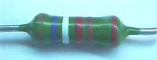 |  | Tolérance de 2%  (anneau rouge) |  |  | 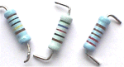 |  | Tolérance de 1%  (anneau marron)
- La dimension augmente en fonction de la puissance (L = 10mm et diamètre de 3,9 mm pour une 3 W).
  - Les résistances bobinées (de quelques ohms à quelques milliers d’ohms) sont constituées d’un fil en alliage (nickel-chrome ou cuivre-nickel pour des résistances de haute précision à faible coefficient de température) enroulé sur un support isolant en céramique ou en matière plastique puis elles sont moulées, laquées ou vitrifiées.
La R nominale est indiquée en clair sur la résistance ainsi que la tolérance et souvent la P max.
- Nombre et lettre « R » ou « E » : valeur en ohms (ex : 5R 10% 5W ; 390E 0.5% 1W)
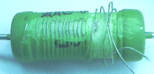
- Nombre suivi de la lettre « K » suivi d’un nombre : valeur en kilo ohms (22K 10% 3W)
décimales : 2K2 10% 5W → 2,2kΩ,tolérance 10%, 5W au max. - 2R2 10% 3W – R22 10% 5W
  - La tolérance peut aussi être indiquée par une lettre : J=5% ; K=10% ; M=20%
(22R J 10W ; 2K2 K 5 W)
Les résistances dites "de puissance" peuvent dissiper au moins 1 W. Il en existe à couche métallique (2-3W), bobinées (3,5 à 16W...).
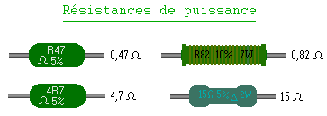

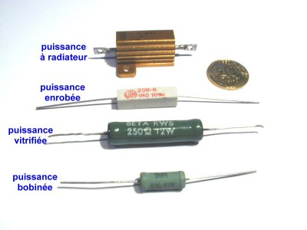
Les Réseaux de résistantes (SIL – DIL)
Intégration de plusieurs résistances identiques (même R nom, 1/8W, tol. 2%) dans un seul composant (brochage au pas standard de 2.54 mm). | 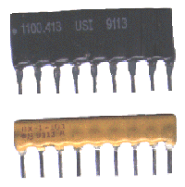 | 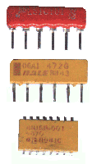

- type SIL = single in line (broches en rangée unique), éventuellement sécable
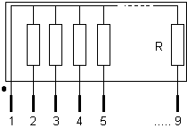  réseau de 8 résistances à 1 commun (repéré par un point appelé « détrompeur ») | 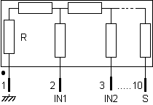  réseau de résistances en pont diviseur
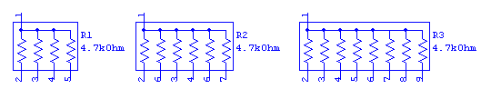
- sous forme de circuit intégrés ce sont des réseaux DIL (dual in line = broches en double rangée au pas standard de 2,54 mm)
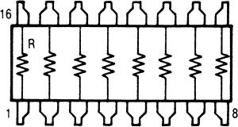
Exemple en Boîtier DIP16 (« Dual in line package 16 pins » = boîtier en double rangée 16 broches- vue du dessus) à réseau de 8 résistances indépendantes.

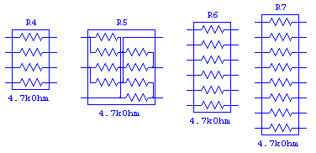

Les résistantes CMS
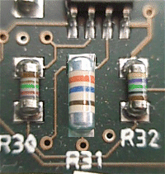  version cylindrique (en disparition) | 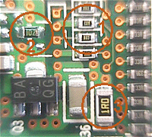  version plate (parallélépipédique)
Les circuits imprimés à plus haute densité en composants utilisent aussi des résistances CMS (Composant miniature Monté en Surface); Pour des puissances de 1/2 W à 0,25 W .
Le code des couleurs indique leurs valeurs, mais quant elles deviennent trop petites, la valeur est marquée en clair.
EX : résistance plate de 3 mm de long sur 1,5 mm de large marquée « 103 » : les deux premiers chiffres indiquent la valeur de la R nominale et le troisième le nombre de zéro(s) à ajouter – donc « 103 » signifie Rnom=10.000 Ω = 10 KΩ ; Un marquage « 100 » signifie 10 ohms.
- « 3R3 » = 3,3 ohms , « 47R » = 47ohms .

- Quelques utilisations répandues de R fixes en électronique.
Rencontrées dans tous les montages électroniques et associées à d’autres composants, elles sont notamment utilisées :
a) pour convertir une tension en un courant ou un courant en une tension : u(t) = R i(t)
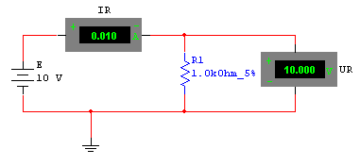 | en régime continu - mesures au multimètre digital (mode DC) des tensions et courants continus  U=RI
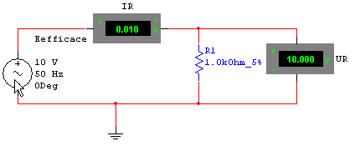 | en alternatif sinusoïdal - mesures au multimètre digital (mode AC) des tensions et courants efficaces (si f entre 50 Hz et 500Hz, sinon, oscilloscope nécessaire)  Ueff=R.Ieff (valeurs efficaces).
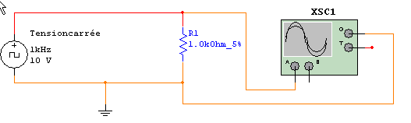  10V = tension crête à crête |  |  | en alternatif périodique (ex : tension carrée, triangulaire...)- mesures à l’oscilloscope des tensions max.  u(t) = R.i(t) donc Û=R.Î (valeurs max).
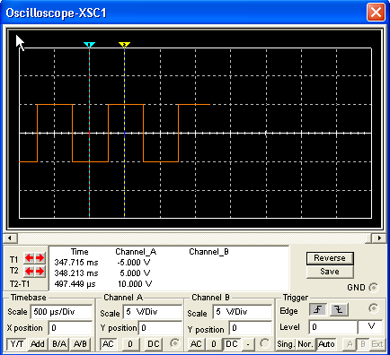 |  |  | ω = 2Π.f = 2 Π./T  Tension et courant ont la même forme ;  - Û=5V - Î=5mA  - La R pure ne déphase pas ces 2 grandeurs : φ(I,U)=0°.
Exemple d'application: principe d’un CNA (Convertisseur Numérique /Analogique)  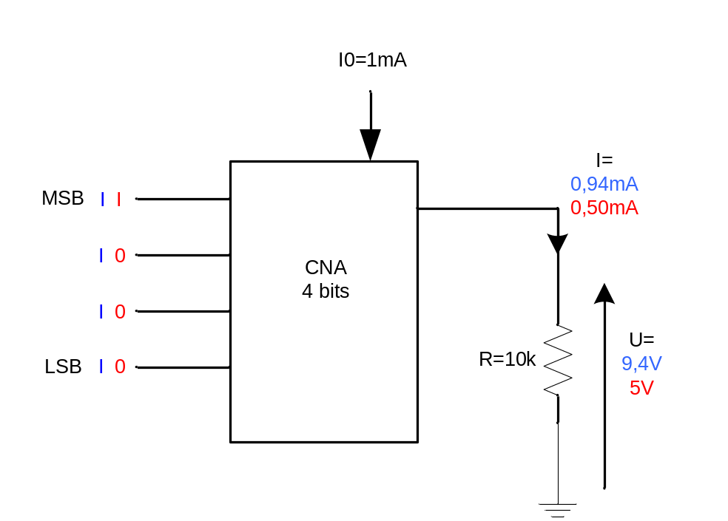 |  | I et 0 = BIT (Binary DigIT)  MSB=bit de poids le plus fort (Most Significant Bit)  LSB= bit de poids le plus faible (Least Significant Bit)  I0=constante fixée par le montage = 1mA par exemple  Soient 1111 et 1000 = 2 mots logiques en entrée du CNA  9,4V et 5V = tensions analogiques de sortie correspondantes
1er mot : I= (1/2 + 1/4 + 1/8 + 1/16). I0 = 15/16 X 1mA = 0,94 mA et U = RI= 10k X 0,94m=9,4 V
2è mot : I= (1/2 + 0/4 + 0/8 + 0/16). I0 = 1/2 X 1mA = 0,50 mA et U = RI= 10k X 0,50m=5 V

b) pour polariser les composants à semi-conducteur (diodes, transistors, thyristors, ...).
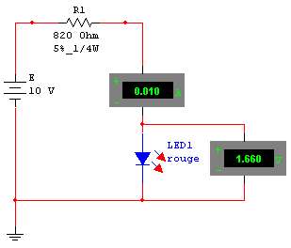 | Ex : limitation du courant traversant une LED rouge : R1 limite le courant IF à 10mA pour que la LED (Light Emitting Diode) éclaire correctement sans se dégrader.  Par calcul, vérifiez le choix de la résistance R1 :  R1= (10-1,66)/0,010 = 834 Ω, en série E24 (5%)  prenons R1=820Ω.  I= (10-1,66)/820Ω = 0,0102 A ≈ 10 mA  PR1=820 X (0.0102)² = 0,085 W  prenons 1/4W
c) pour diviser une tension :

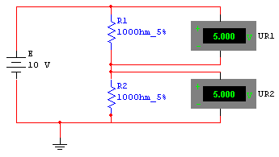 | Pont diviseur 1/2  R1=R2  UR1=UR2
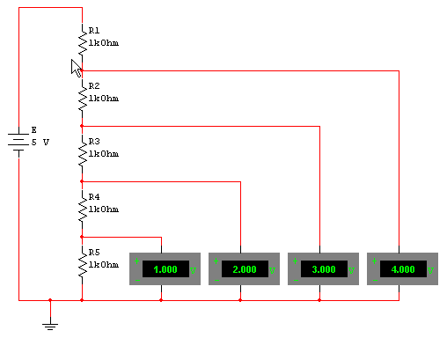 | Pont diviseur multiple.  Résolution d’1V.  5V * (R5+R4+..)/Re
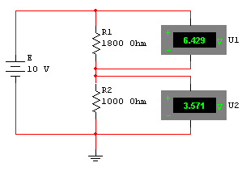 | Formule générale pour pont diviseur de tension à vide :  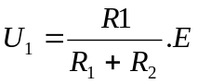  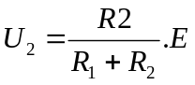
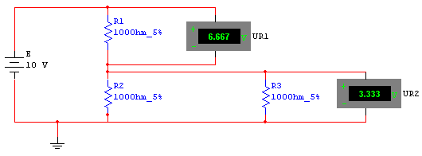 | Formule générale pour pont diviseur de tension en charge (ici, charge = R3) :  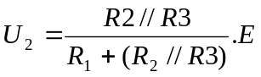

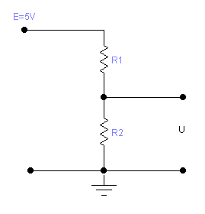 | Conclusion sur le pont diviseur de tension résistif  Ce montage permet d’obtenir une tension U inférieure à la tension  d’alimentation E : 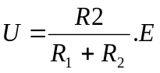  Cette formule n’est valable que lorsque le circuit est à vide ou lorsque le courant débité (dans une charge sous U) est négligeable.  Si ce n’est pas le cas, le courant dérivé dans la charge modifie le résultat.  Dans la pratique, on acceptera l’approximation tant que le courant de pont est au moins 10 fois supérieur au courant débité (Le pont est alors dit « soutenu »).

Pont de Wheastone résistif
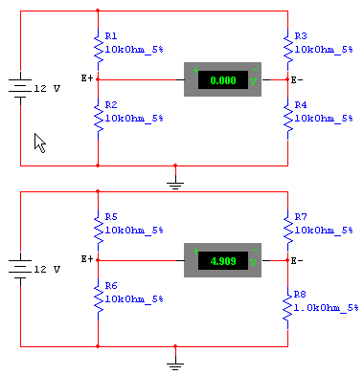 | Les 4 résistances sont de la même valeur, la tension U=V_{E+}-V_{E-}=0 : le pont est dit équilibré.  Galvanomètre => Am pour petits courants
Pont déséquilibré : R8 n’a pas la même valeur que les autres résistances du pont, vérifiez par calcul la tension indiquée par le voltmètre.
VE+ = 6V
VE - = [1k/10k +1k].12V =1,091 V
 VE+ - VE- = 6 – 1,091=4,909 V

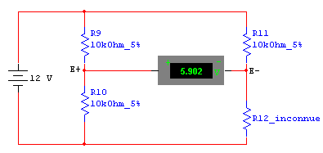 | Dans la pratique, le pont de Wheatstone résistif s’utilise pour mesurer une résistance inconnue : cas des sondes passives résistives (de t°, de luminosité, de contrainte, de pression, de déplacement, ...)  Voir l’exemple du thermostat d’ambiance électroniqueTOR.
Ex : par calcul et sur base de la mesure au pont de Wheatstone ci-dessus, déduisez R₁₂ .
VE+ =12[V] /2 = 6V
VE- = 12[V] * R₁₂/(10k+R₁₂)
VE+ - VE- = 6 – 12.R₁₂ / (10k+R₁₂) = 5.902  R₁₂ = 82,3 Ω
d) pour fixer la constante de temps d’un circuit capacitif (fonction temporisation, PWM, ...)
e) pour visualiser à l’oscilloscope un chronogramme de courant avec une résistance de mesure d’1 Ω (visualiser la tension aux bornes de cette R donne l’image du courant qui la traverse)

2.3. Résistances variables (manuellement)
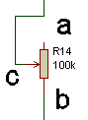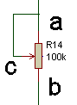 | Une résistance variable possède toujours 3 broches : celle du milieu est toujours le curseur « c », la résistance totale Rab étant la Rnom renseignée par le constructeur sur le composant.  Ces montages permettent d’utiliser une résistance variable Rcb pouvant être réglée entre 0Ω (C en b) et Rab (c en a).  Nous pourrions faire comme sur la 1ère figure, mais vous trouverez plus souvent le montage de la deuxième figure car le curseur ne touche pas toujours à 100% la piste à cause des imperfections du revêtement résistif et il peut alors se créer de micros arcs électriques ; En reliant « a » au curseur même si ce dernier n'est plus en contact, il y a au moins la valeur de Rab dans le circuit.

2.3.1. Potentiomètres de réglage (ou « de tableau »)
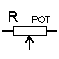
Utilisés quand on veut régler manuellement un paramètre électrique de façon régulière (ex : ce qui est commandé par le « bouton » de réglage de l’intensité lumineuse d’un gradateur de lumière).
Identiques, dans leur principe, aux résistances ajustables, mais ils sont nettement plus volumineux et munis d'un axe sur lequel on peut, au besoin, adapter un bouton de réglage.

On trouve différents types de potentiomètres :
- potentiomètres à piste de carbone circulaire d’usage général (les plus rencontrés ; environ 1,6€)

- Constitués d’un curseur se déplaçant sur une piste de carbone circulaire.
Le curseur est actionné à l’aide d’un axe en plastique (4 ou 6 mm de diamètre) et électriquement accessible par la « cosse » centrale (C).

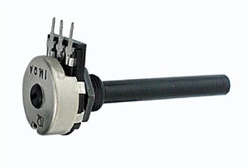 | 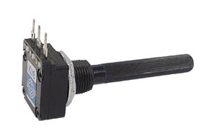

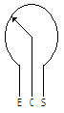
Le choix d'un potentiomètre fait intervenir plusieurs critères:
- sa valeur ohmique : R_{ES nom}
- tolérance sur RES nom
- sa loi de variation : linéaire, logarithmique, spéciale.
- sa puissance : Pmax
- sa résolution de réglage dépendant de sa technologie
- On en trouve couramment dans la série E3 (10 ; 22 ; 47) avec une tolérance de 20% (sur R_{ES nominal}). Puissance souvent 0,25W , disponible jusqu’ 1W.

- La loi de variation est le plus souvent linéaire, c à d que la valeur de la résistance varie de façon proportionnelle à l’angle de rotation de l’axe. On en trouve aussi avec des lois de variation logarithmiques (souvent pour des applications en radiofréquences, Hi-Fi).

Loi linéaire (A)

Lorsque le curseur est à fond vers la gauche, REC = 0 (0% de RES). Lorsqu’il est à fond vers la droite, REC = RES est max (100% de RES).
Entre ces deux positions, la loi de variation de REC en fonction de l’angle de rotation est linéaire.
Ils sont utilisés surtout dans les montages nécessitant une variation continuelle de la tension : bouton de consigne d’un thermostat, boutons d’une alimentation électrique …

Lois logarithmiques (B, C, H)
- Généralement, il s’agit de potentiomètres au carbone dont la résistivité de la couche n’est pas constante.
- symbole identique aux potentiomètres linéaires (annoté de la lettre caractérisant sa loi : B, C, ...).
- puissance maximale de 0,125W.
- surtout utilisés pour le contrôle du volume des amplis audio car les niveaux d’intensité sonore sont exprimés en échelle logarithmique (en [dB]= décibels).

Potentiomètres à piste circulaire « cermet » (usage professionnel  8€)
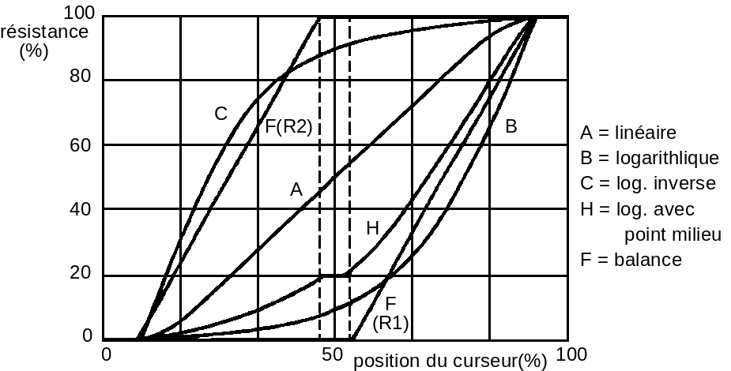
- Cermet signifie métal sur céramique : piste en émail chargée de métaux conducteurs déposés par sérigraphie sur un support céramique.
- Faible bruit de fond, peu encombrants, faible α, stables (piste inusable).
-Modèle de qualité pour les applications professionnelles (militaires ou civiles).

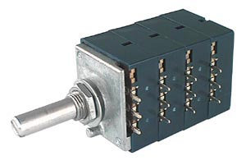 | Potentiomètre spécial audio (balance)  - quadruple (ex : 4 X 10kΩ)  - LOG (34€) ou LIN (25€)  - Existe en double (ou tandem -18€) –variation Lin ou F
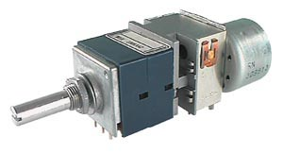 | Potentiomètre audio (stéréo) motorisé  - motoréducteur très silencieux  - alim. moteur : 4 à 6 VDC  - consommation : 100 mA @ 4,5 VDC  - 54 €
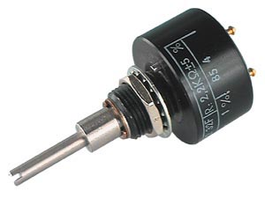 | Potentiomètre de PRECISION  - Fourchette certaine 2,2KΩ ±5%  - Linéarité : ±1%  - Usage : générateurs, étalonnage  - 11 €

- Potentiomètres à glissière (ou linéaires à picots)
Ici, la piste est rectiligne (et non plus circulaire) et le curseur se déplace en translation le long d’une glissière (peu utilisés sauf dans les tables de mixages de studios d’enregistrement, équalizers ...).
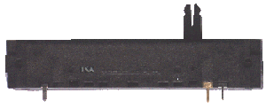
- Potentiomètres bobinés (ou de puissance)
- Constitués d’un bobinage de fil résistif.
- Prévus dans les circuits de puissance où une dissipation plus élevée est nécessaire
(2 à 3W en électronique courante, mais existent jusqu’à 500[W]).
- Ne pas utiliser en HF (inductifs)
- Lois de variation : A, B
- Pour les réglages fins des circuits électroniques professionnels : ils existent en version de « précision multi tours » (3, 5, 10, 20 tours)

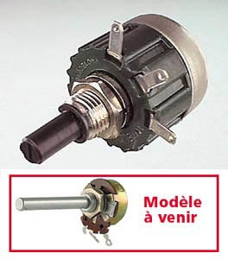 | Potentiomètre bobiné monotour  - LIN (A)  - 3W  -7,5 €
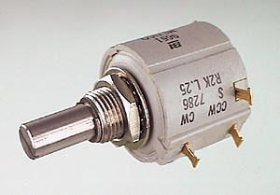 | Potentiomètre bobiné multitours  - LIN (A)  - 10 tours  linéarité accrue ± 0,25%  - 2W  -15 €

2.3.2. Résistances ajustables

- R « ajustables » = R ajustées à la fabrication ou lors de réglages très occasionnels (on doit alors ouvrir le capot de l’appareil et les ajuster au tournevis).
- Elles sont formées d’un curseur qui frotte sur une piste en carbone ou CERMET.
- Faible encombrement sur les circuits imprimés (souvent 10 mm ou version miniature 7 mm).
- Loi de variation A – 0,1 W ; 0,25W ; 0,5 W – en série E3
- version mono tour (1 seul tour pour balayer toute la résistance R_{ES}) à faible résolution de réglage, moins d’1 €.
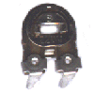 | 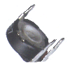 | 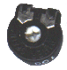

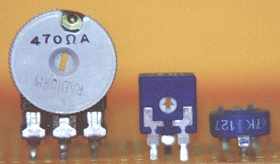
Il existe une grande variété de modèles, capotés ou non, verticaux (montage "debout" à plus faible encombrement : les 2 1ers ci à gauche) ou horizontaux (le 3è - pour un montage "couché" facilitant l’ajustage)

- ou version multi tours (moins de 2 €) parfois appelée « trimmer » (10 à 25 tours)
Les trois broches sont en ligne (au pas standard de 2,54 mm) ou en « Y ».
Les multi tours (environ 1,5 € pièce) sont recommandés chaque fois qu'un ajustage fin (ex : étalonnage) est nécessaire (bonne résolution).

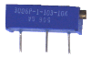 | 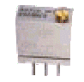
montage horizontal | montage vertical (moins encombrant)

- Quelques applications courantes de résistances variables

a) Montage rhéostatique : permet de faire varier le courant dans une charge lorsqu’on ne dispose que d’une source de tension fixe (continue). Pour ce, on place une résistance variable en série avec la charge.
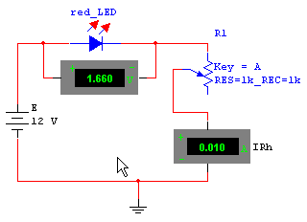 | Éclairement nominal à 10 mA.  Une LED rouge standard éclaire de manière idéale lorsqu’elle est parcourue par un courant de I_{F} =10mA.  Par calcul, vérifiez la valeur indiquée à l’ampèremètre.
 | I = (12 – 1.66) / 1k = 0.010 [A] = 10 [mA]
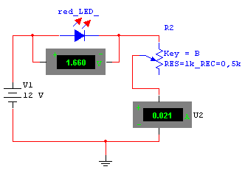 | Éclairement intense (21 mA): diminution de la durée de vie de la LED.
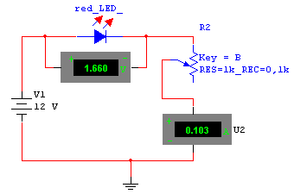 | Destruction très rapide de la LED :  I= (12-1.66) / 0.1k = 103 [mA] !!!
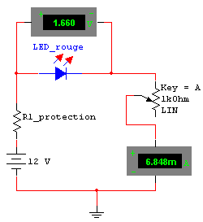 | 1. Calculez la valeur de la résistance de protection R1 (série E24 à 5%) du schéma ci-contre pour que Imax =20mA.  2. Calculez Imin.
1.
Imax (à REC=0Ω) =
0,020 = (12-1,66) / R1  R1=517Ω,

prenons en E24 R1=510Ω
 Imax= (12-1.66)/510=20,3 [mA]
2.
Imin (à REC=RES=1000Ω) =
(12-1,66) / (510Ω+1000Ω) = 6,8mA

- montage rhéostatique pour éclairage à intensité réglable, pour variation de vitesse de petits moteurs ...

- thermostat d’ambiance électronique à sortie Tout Ou Rien =TOR (ici : agissant sur le brûleur d’une chaudière).

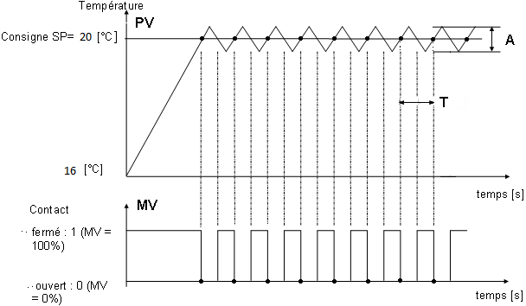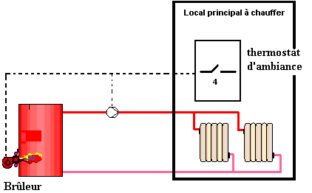

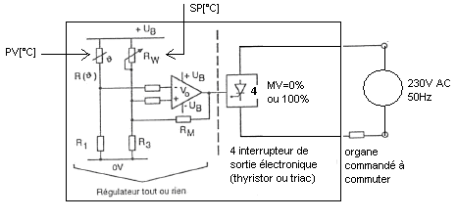

b) Montage potentiométrique

- à vide (Ic = 0)
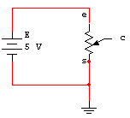 | C’est un pont diviseur résistif où R₁=REC et R₂= RCS sont réglables, leur somme vaut la résistance totale fixe indiquée sur le potentiomètre : REC+RCS=RES=Rpot.  On réalise alors un réglage de tension entre 0 et E :  U_{CS} = (RCS/Rpot).E
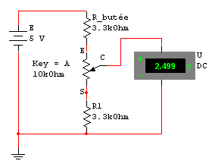  Calculez les valeurs réglées REC et RCS par rapport au schéma ci-dessus.  2,499 = [(3,3k + RCS) / 16.6k].5   RCS = 4,996 kΩ  REC = 5,004kΩ | Pour obtenir un réglage entre d’autres limites, on associe au potentiomètre des résistances butées (ou talon).  Par exemple, si l’on veut un réglage entre 1V et 4V avec une alimentation de 5V, il faut au maximum 3V aux bornes du potentiomètre (UES) et 1V aux bornes de chaque résistance talon. Si l’on choisit un potentiomètre de 10k, il faut donc des résistances butées 3X plus faibles (car le courant est le même dans les trois éléments), soit en série E6 : 3,3kΩ.

- en charge (Ic ≠ 0)  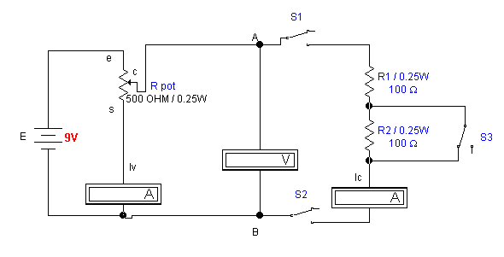 |  | - à vide : S1 (et S2) ouverts  - en charge ( S1 et S2 fermés) :  - par R1  (si S3 fermé)  - par R1+R2  (si S3 ouvert)  H : R_{A}=0, R_{V} =∞
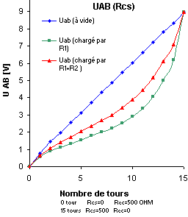 | 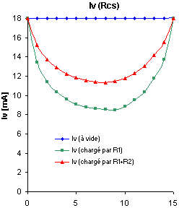
- UAB =U_{CS} = (R/Rpot).E  où R = Rcs // (R1 + R2)  - Ic = UAB / (R1+R2)  - I débité par le générateur :  I_{débité} = I_{V} + Ic | 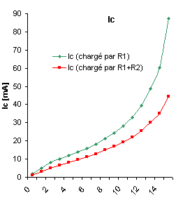
c) On trouve aussi des ajustables associées à certains circuits intégrés - ex :

- pour compenser l’offset d’un ampli. op. (voir cours d’électronique)

- pour obtenir une base de temps réglable ou ajustable (voir CI timer 555)

2.4. Résistances spéciales.

- PHOTORESISTANCE ou LDR (Light Dependant Resistor)

Caractéristique  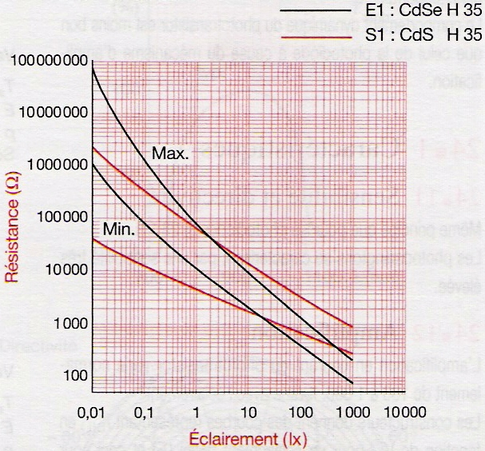 | Phénomène de photoconduction = éclairer un semi-conducteur dopé N augmente fortement sa conductibilité et donc diminue sa résistance.  Une LDR possède une résistance qui varie :  - avec l’intensité lumineuse (très élevée [MΩ] dans l’obscurité et très faible [Ω] en pleine lumière).  A titre indicatif : atelier [100 … 300 Lx], bureaux [500 … 750 Lx].  - avec la longueur d’onde de la lumière qui l’éclaire (voir *).

semi-conducteur | Cd S  Sulfure de Cadmium  (couleur marron) | Cd Se  Séléniure de Cadmium | Cd S Se  Sulfo Séléniure de Cadmium  (couleur noire) | Pb S  Sulfure de Plomb
R d’obscurité | 100 [MΩ] |  |  | 1 [MΩ]
R d’éclairement (à 1000 [Lux]) | 0,3 [kΩ] |  |  | 0,8 [kΩ]
Sensibilité max dans le spectre | visible (œil humain) | rouge | orange | infrarouge
temps de réponse max | 30[ms] | 3[ms] | 20[ms] | 0,25[ms]

* La sensibilité dépend de la fréquence de la radiation lumineuse - et donc de sa longueur d’onde λ = c/f où c _{lumière} =3.10⁸ [m/s]  - le CdS (ci à droite) a un maximum de sensibilité (100%) dans le spectre de la lumière visible aux environs de 650 nm de longueur d’onde (rouge visible)  - le PbS est plutôt utilisé dans l'infrarouge (>670nm). | 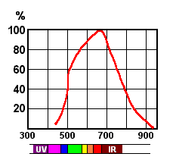

Symbole 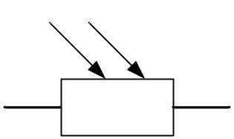 | La photorésistance est identifiable par une face présentant une série de lignes en circonvolutions.  Le plus souvent, il s’agit de bande de sulfure de cadmium déposé sur un isolant (cellules CdS), le tout encapsulé dans un boîtier époxy résistant à l’humidité avec fenêtre plastique transparente.
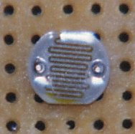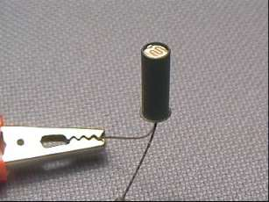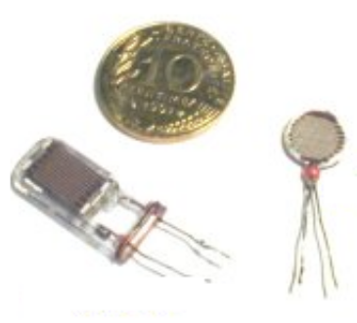

- L’utilisation d'une photorésistance est identique à celle d'une résistance ordinaire, une LDR n'étant pas polarisée.

- L’intensité max du courant dans une photorésistance ne peut dépasser une centaine de mA (quand elle est fortement éclairée).

- Leur précision est toute relative et il sera préférable de n'envisager que des montages à base de comparateur: détection d'un certain seuil de luminosité, de préférence plein jour ou obscurité complète, les valeurs intermédiaires étant plus délicates à standardiser (un étalonnage au cas par cas serait alors nécessaire).

Usages : pour les applications en électronique de commutation, la LDR est fortement concurrencée par la photodiode (moins encombrante et dont le temps de réponse est beaucoup plus court) ou le phototransistor ; La photorésistance reste néanmoins utilisée en tant qu’étage de détection de luminosité pour certains capteurs :

- éclairage automatique (urbain, phares de voitures, extérieurs domestiques)
- détecteur de brouillard
- photographie (flash automatique)
- détecteur optique de sécurité de flamme dans les chaudières au mazout :
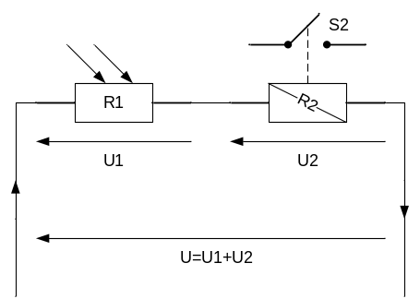 | Pendant le fonctionnement d’un brûleur de chaudière, la flamme doit être contrôlée en permanence : si elle s’éteint accidentellement, une « boîte de commande automatique » relance une procédure de mise en route pour tenter de la rallumer ;  En cas d’échec, le brûleur est mis hors tension et une alarme « défaut flamme » est enclenchée.  Le rôle de « détecteur de flamme » est joué par la LDR : sans flamme, sa résistance R1 est très forte (ordre du [MΩ]) et donc U2 aux bornes de la bobine du relais est insuffisante pour fermer le contact S2, ce qui signale à la boîte de commande l’absence de flamme.

- VARISTANCE ou VDR (Voltage Dependant Resistor)
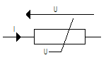 | 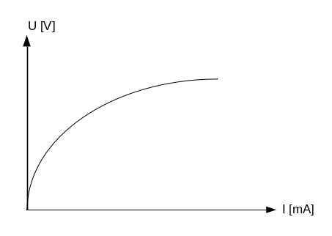  U=K.I^{α} où :  α = coeff. de non linéarité (de 0,1 à 0,5)  K = constante dépendant de la technologie de la VDR. | Composant dont la résistance diminue quand la tension qui est appliquée à ses bornes augmente.  (N.B. : si on applique une tension sinusoïdale aux bornes d’une varistance, le courant n’est plus sinusoïdal).
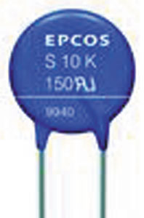

Elle se présente généralement sous forme d’un disque avec une connexion sur chaque face. Certaines sont doubles, d’autres ont des connexions axiales.

Usages : la varistance est surtout utilisée pour limiter et stabiliser les tensions afin de protéger des moteurs (machine à laver, protection des collecteurs de petit moteur à courant continu …), certains composants électroniques (thyristors, …).

- THERMISTANCE (CTP ou CTN)
- C’est un résistor dont la résistance varie fortement (grand α) en fonction de sa température.
La t° d’une thermistance varie :
- avec la variation de la t°ambiante,
- par « échauffement propre » lorsqu’elle est parcourue par un courant (effet Joule),
- par la combinaison de ces 2 moyens.
- 2 familles de thermistances : les CTN (Coefficient de Température Négatif) et les CTP (Coefficient de Température Positif).
C.T.N | C.T.P.
α<0 ➔T° = R | α>0 ➔T° = R
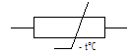 | 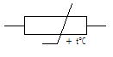
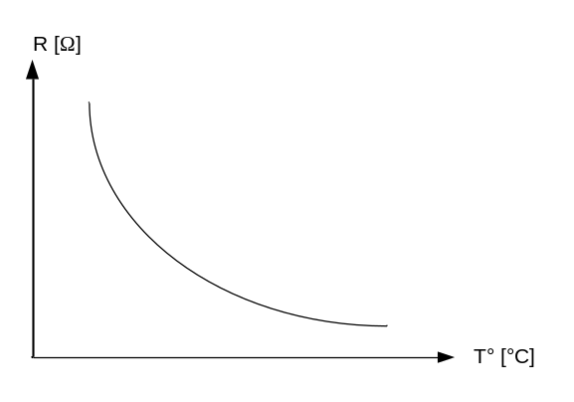 | Caractéristique d’une CTP :  Tb = t° de basculement ; Rb = R de basculement  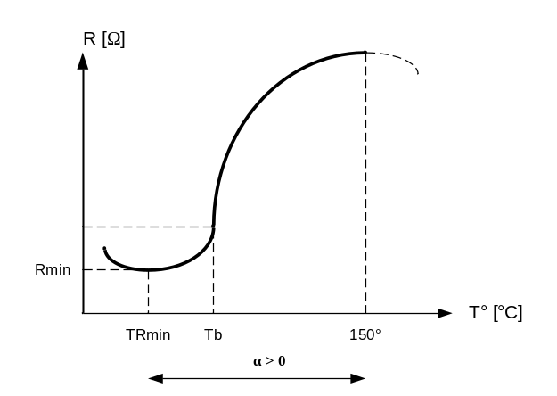
- Stabilisation du courant dans les montages électroniques (limiteur d’appel de courant)  - Mesure et contrôle de la t°.  - Compensation de la dérive thermique des circuits à transistors  N.B. : les CTN de mesures et de compensation doivent être parcourues par de petits courants électriques afin de minimiser leur échauffement propre. | - Limitation du courant – CTP en forme de disque (ex : désaimantation du tube-images couleur)  - Mesure et contrôle de la t°  - Protection contre une élévation de température (souvent due à une surintensité)  Protection:  - de ligne (contre surtensions et courts-circuits)  - de petits moteurs (contre la surchauffe)  - des transistors et des thyristors contre les emballements thermiques (CTP appelés « Posistor »)  - de batteries (Ni Cd, Li Mn O2, LiSO2)  - enceintes haute fidélité, solénoïdes
  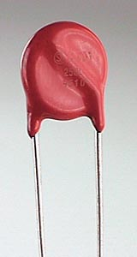 | CTP dont la résistance augmente brutalement à la t° de basculement que l’élément protégé ne peut pas dépasser (ex : vers 120°C, passage de 10Ω à 10MΩ).  Le courant de basculement est une caractéristique (entre 0,2 et 10A) de ces CTP qui jouent le rôle d’un « fusible autoréarmant » à nombre de cycles illimité et bon marché (2€ max).

Exemple : protection des petits moteurs contre les surchauffes par CTP.  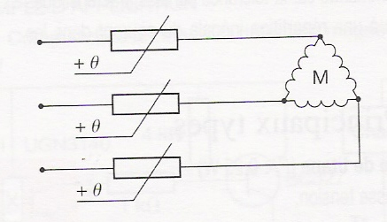 | Les CTP sont placées dans les bobinages.  A la t° limite d’utilisation du moteur, ces résistances s’échauffent et deviennent très élevées.  Les courants statoriques diminuent et le moteur finit par s’arrêter ; Il ne pourra redémarrer qu’après refroidissement.  On peut protéger, de la même façon, des transformateurs, des électro-aimants, des électrovannes, …
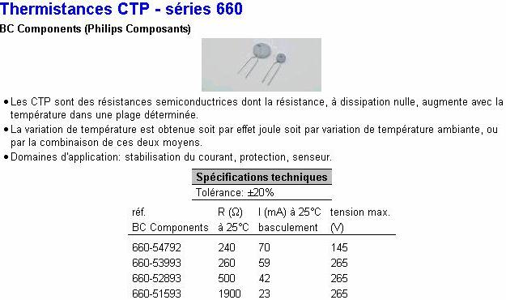
CTN de précision :  - tolérance de 1%  - temps de stabilisation de 12s  - gamme de t° de -50° à +90°C | 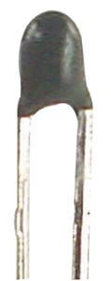

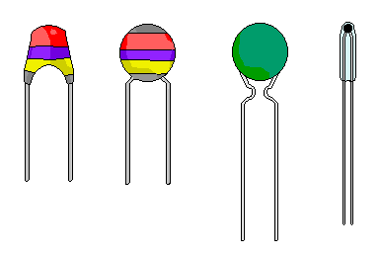 | La valeur nominale indiquée sur une thermistance se vérifie à 25°C .  Par exemple, la valeur ohmique d'une CTN de 10 k sera effectivement de 10 kΩ à 25°C.  Elle sera supérieure à une température plus basse, et inférieure à une température plus élevée.  Si le marquage n'est pas "en clair", le repérage de la valeur nominale s'effectue par code des couleurs.

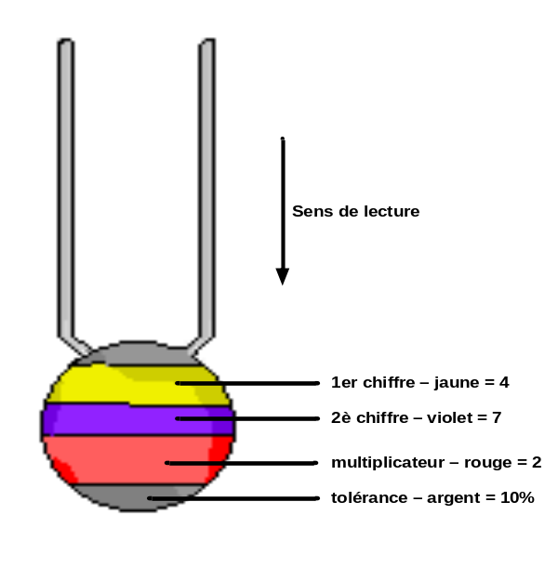 | CODE des couleurs  Ci- contre le codage de couleurs pour une CTN de Rnom (25°C) = 4.700 [Ω] avec une tolérance de 10%  N.B. α linéarisé = - 4,9 [% / °K]  La puissance dissipable est généralement d’ 1/2 W.  Les valeurs disponibles vont de 4,7 Ω à 470 k Ω en série E3 (10 - 22 – 47).  Le prix d'une thermistance varie entre 0,60 et 0,80 €.

Problème de non linéarité de CTN utilisées comme capteur de température
Les graphes ci-dessus montrent le comportement de deux CTN avec la t°.
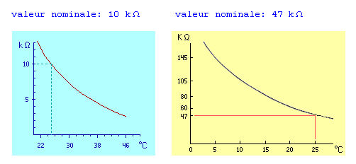
Une solution classique, pour améliorer la linéarité du circuit, consiste à mettre en parallèle avec la CTN une résistance traditionnelle (α >0) de même valeur nominale. | 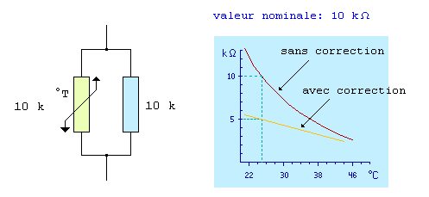
La thermistance, comme sa cousine la photorésistance, n'est pas un composant dont la courbe de variation R(t°) est assurée avec une extrême précision.
Sans étalonnage préalable, elle sera utilisée, par exemple, pour délimiter ou comparer des seuils de température, ou pour fixer une température de consigne, plutôt que pour mesurer précisément des températures. Il n'est donc pas idéal de réaliser un thermomètre à l'aide de thermistances. Pour cela, on utilisera plutôt des composants spécialisés : capteurs à semi- conducteur, thermocouple, résistances métalliques spéciales (Pt10, Pt100,….).

2.5. Elements résistifs sensibles utilisés en thermométrie industrielle

La température est la grandeur physique la plus mesurée dans l’industrie car elle influe sur de nombreux process : consommation et rendement énergétique, qualité du produit fabriqué, durée de vie des équipements ...
L’industrie doit gérer le mieux possible la température à l’aide d’innombrables appareils de mesure et de commande (capteurs, transmetteurs, enregistreurs, thermostats, régulateurs, API, circuits de sécurité ou de supervision, ...).

Les deux familles de capteurs de t° industriels sont les thermocouples et les sondes résistives (thermistances CTP), ils seront étudiés plus en détail au cours d’automatique en 3è année.

Sondes résistives industrielles au Platine
Le platine présente une bonne linéarité, précision, stabilité et fiabilité avec l’avantage de pouvoir être tréfilé en fils très fins. C’est pourquoi, le capteur à résistance de platine (Pt) est le plus utilisé en milieu industriel où l’on trouve principalement le Pt 100.

La norme internationale CEI 751 en définit les valeurs nominales ainsi que les écarts admissibles.
Les tables ont été établies à partir d’une thermistance CTP de résistance nominale de 100Ω à 0°C, d’où le terme Pt100 pour une sonde à résistance de platine dont la résistance est de 100Ω à 0°C (à 100°C la résistance est de 138,51Ω).
La classe A donne une précision environ deux fois meilleure que la classe B.
La classe B est d’usage industriel et la classe A est destinée aux laboratoires.

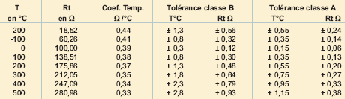

Montages de mesures

La mesure peut être effectuée au pont de Weatstone :
principe du pont de Wheatstone résistif à utiliser pour mesurer une résistance inconnue.

Ex : sur base de la mesure au pont de Wheatstone ci-dessus, on déduit aisément que R12=82,3Ω.

Technologies de sondes résistives au Pt

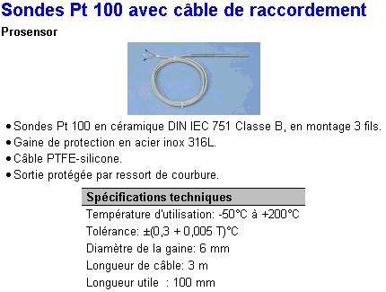
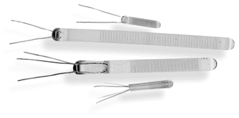 | Sondes bobinées  = fil en Pt enroulé autour d’un cylindre de verre ou céramique puis moulé dans un revêtement protecteur en :  - verre ou  - ciment céramique.  La longueur des fils de sortie est ensuite finement ajustée pour obtenir une R de 100Ω à 0°C.
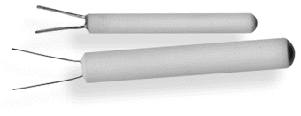
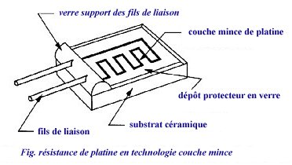  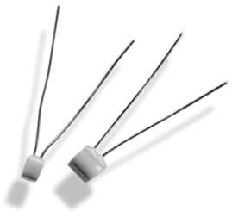 | sonde à couche mince enrobée.  Une mince couche de Pt est déposée par évaporation sur un substrat céramique.  avantages :  - temps de réponse minime (faible masse)  - insensible aux vibrations  - moins chères que les sondes à enroulement

